Об использовании овощей и фруктов в питании детей
в организованных коллективах всех типов и видов
В целях предупреждения возникновения и распространения заболеваемости ОКИ в детских организованных коллективах и для обеспечения детей здоровым питанием необходимо соблюдение учреждениями санитарно-эпидемиологических требований на всех этапах хранения, переработки, приготовления, раздачи овощей и фруктов необходимо:
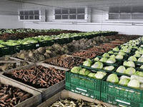 | - Не использовать овощи и фрукты с наличием плесени и признаками гнили.  - Хранить картофель и корнеплоды в сухом, темном помещении; капусту - на отдельных стеллажах, в ларях; квашеные, соленые овощи - в бочках, при температуре не выше 10 град; плоды и зелень - в ящиках в прохладном месте при температуре не выше 12 град.
- Промывать повторно очищенные овощи в проточной питьевой воде не менее 5 минут небольшими партиями с использованием дуршлагов, сеток. При обработке белокочанной капусты необходимо обязательно удалить 3 - 4 наружных листа. | 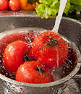
- Промывать фрукты, включая цитрусовые, в условиях цеха первичной обработки овощей (овощного цеха), а затем вторично в условиях холодного цеха в моечных ваннах.
- Не использовать для обработки неочищенных овощей моечные ванны, предназначенные для мытья кухонной или столовой посуды, оборотной тары, раковины для мытья рук.
- Хранить очищенные картофель, корнеплоды и другие овощи, во избежание их потемнения и высушивания в холодной воде не более 2 часов.
- Не допускается предварительное замачивание овощей.
- Использовать овощи урожая прошлого года (капусту, репчатый лук, корнеплоды и др.) в период после 1 марта только после термической обработки.
- Варка овощей накануне дня приготовления блюд не допускается.
- Отваренные для салатов овощи хранят в промаркированной емкости (овощи вареные) в холодильнике не более 6 часов при температуре плюс 4 +/- 2 °C.
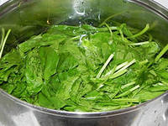  10% растворе поваренной соли в течение 10 минут с последующим ополаскиванием проточной водой и просушиванием. | Промывать листовые овощи и зелень, предназначенные для приготовления холодных закусок без последующей термической обработки, следует тщательно проточной водой и выдержать в 3% растворе уксусной кислоты или 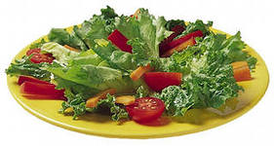
- Салаты, винегреты и нарезанные компоненты в незаправленном виде хранят при температуре 4 +/- 2 град.
- Изготовление салатов и их заправка осуществляется непосредственно перед раздачей, салат из свежей капусты следует исключить из меню.
- Использовать растительное масло в качестве заправки салатов. Использование сметаны и майонеза для заправки салатов не допускается.
- В целях предупреждения повторного микробиологического обсеменения продуктов рекомендуется выдавать фрукты детям целиком, не разрезая на части; исключить трудно обрабатываемые фрукты (клубнику, малину и др).

Филиал ФБУЗ «ЦГ и Э в РО» в г. Зернограде

